Приложение № 1
к документации об аукционе на право
заключения договора купли-продажи
лесных насаждений

Предмет аукциона № 30

Начальная цена предмета аукциона: 285 005 руб. 94 коп.
Кадастровый номер: 21:06:000000:1517
Алатырское лесничество
Шумское участковое лесничество

Номер лесного квартала |  | Номер лесотакса-ционного выдела-делянки | Площадь лесосеки, га | Хозяйство, преобла-дающая порода | Породы | Объем, куб. метров
 |  |  |  |  |  | Деловая |  |  |  | Дрова | Хворост-неликвид | Итого
 |  |  |  |  |  | Круп-ная | Сред-  няя | Мел-  кая | Итого | Дрова | Хворост-неликвид | Итого
98 |  | 8 | 4,7 | м/л | сосна | 93 | 146 | 28 | 267 | 8 | 40 | 315
 |  |  |  |  | ель | 10 | 12 | 7 | 29 | 3 | 3 | 35
 |  |  |  |  | береза | 27 | 162 | 29 | 218 | 85 | 42 | 345
 |  |  |  |  | осина | 15 | 49 | 2 | 66 | 177 | 55 | 298
 |  |  |  |  | липа |  | 3 | 3 | 6 | 7 | 4 | 17
 |  |  |  |  | итого | 145 | 372 | 69 | 586 | 280 | 144 | 1 010

ПЛАН ЛЕСНОГО УЧАСТКА
Местоположение: Чувашская Республика, Алатырское лесничество, Шумское участковое лесничество, квартал 98

Вид разрешенного использования: заготовка древесины

СХЕМА
РАСПОЛОЖЕНИЯ ЛЕСНЫХ НАСАЖДЕНИЙ

Местоположение лесных насаждений: Чувашская Республика, Алатырский район,
Алатырское лесничество, Шумское участковое лесничество, квартал 98, выдел 8
Масштаб 1: 10 000 Площадь 4,7 га

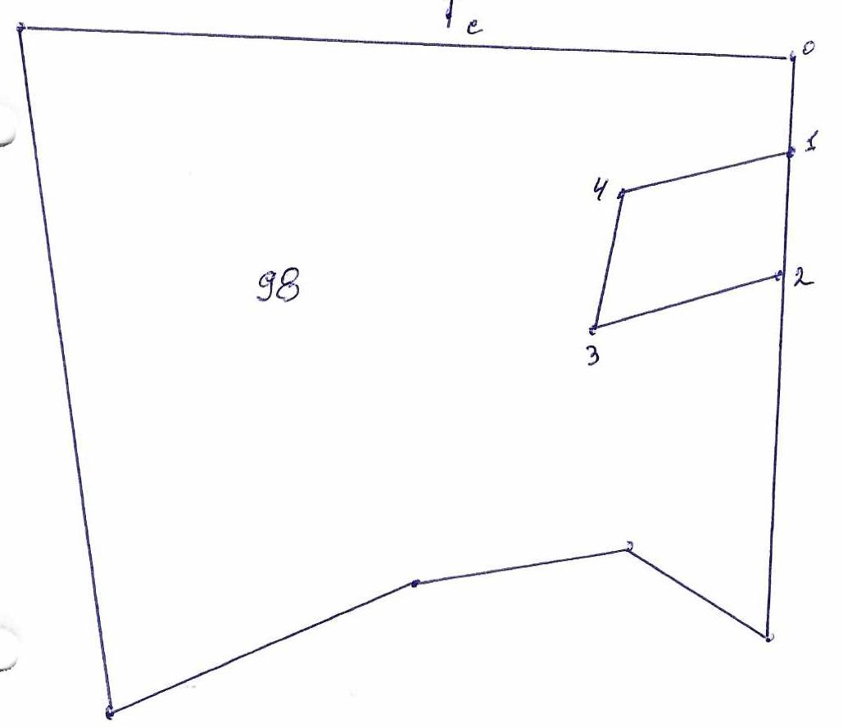
№№ точек | Румбы линии | Длина линий,м
0-1 | ЮВ-10 | 150
1-2 | ЮВ-10 | 171
2-3 | ЮЗ-67 | 280
3-4 | С-0 | 174
4-5 | СВ-67 | 264

Условные обозначения: _- лесосека___________

Таксационное описание лесных насаждений,
выставляемых на аукцион на право заключения
договора купли-продажи лесных насаждений
Наименование  участкового лесничества | №  кв. | №  выд. | Площадь,  га | Состав  насаждения | Возраст | Бони-  тет | Общий  запас вырубаемой древесины,  куб.м.
Шумское | 98 | 8 | 4,7 | 5Ос3Б2С | 45 | 1 | 1010

Характеристика лесных насаждений
га

Общая площадь - всего | в том числе
Общая площадь - всего | лесные земли |  |  |  |  | нелесные земли
Общая площадь - всего | покрытые лесной растительностью - всего | в том числе покрытые лесными культурами | лесные питомники, плантации | непокрытые лесной растительностью | итого | дороги | просеки | боло-та | дру-гие | ито-го
4,7 | 4,7 |  |  |  | 4,7

Целевое назначение лесов | Номер квартала (выдела) | Преобладающая порода | Площадь, га/  запас вырубаемой древесины, куб. м | в том числе по группам возраста древостоя, га / куб. м
 |  |  |  | молодняки | средневозрастные | приспевающие | спелые и перестойные
Шумское участковое лесничество
Эксплуатационные леса | 98(8) | осина | 4,7/1010 |  |  |  | 4,7/1010

